1. Operatiivseire korraldamine 2017. Rakendatud meetme tõhususe hindamine.

2. Vastutav täitja: Katri Vooro, Eesti Keskkonnauuringute Keskus OÜ.

3. Suundumus ja analüüs.

Töö “Operatiivseire korraldamine 2017. Rakendatud meetme tõhususe hindamine.” proovivõtukohad on esitatud joonisel 1. Enamus kohtades on varem proove võetud ühel korral või proove ei ole varem üldse võetud. Alljärgnevalt on suundumuste hindamiseks välja toodud proovide analüüsitulemused juhul, kui varem on proove võetud vähemalt kahel korral.

Tabel 1. Nurtu jõgi, Inda

Aasta | O₂% | BHT₅ | NH₄-N | N_üld | P_üld | FÜ-KE | fübe_m | suse_m
2008 | 70 | 1.1 | 0.03 | 1.2 | 0.04 | 25 |  | 24
2013 | 51 | 1.4 | 0.04 | 1.2 | 0.03 | 24 |  | 25
2017 | 74 | 1.9 | 0.03 | 1.5 | 0.04 | 24 |  | 24

2008. aastal ei kasutatud FÜ-KE hindamisel praegust metoodikat ja proove füüsikalis-keemiliseks analüüsiks võeti kolmel korral, NH₄ määrati ühel korral, BHT₅ asemel määrati BHT_{7.} 2008. aasta FÜ-KE on Tabelis 1 parema võrraldavuse eesmärgil hinnatud sarnaselt hilisemate hinnangutega.

FÜ-KE ja suse_m on olnud vaadeldaval ajal väga hea. Fübe_m oli 2008 halb, 2013 kesine ja 2017 aastal väga hea ehk seisund fübe_m osas on muutunud oluliselt paremaks.

Tabel 2. Paadrema jõgi, Paadrema

Aasta | O₂% | BHT₅ | NH₄-N | N_üld | P_üld | FÜ-KE | fübe_m | suse_m
2010 | 64 | 1.9 | 0.09 | 1.3 | 0.04 | 25 |  | 25
2013 | 34 | 1.8 | 0.06 | 1.0 | 0.04 | 21 |  | 20
2017 | 76 | 1.5 | 0.04 | 1.5 | 0.04 | 24 |  | 24

Seisund FÜ-KE, fübe_m ja suse_m osas oli halvim 2013. aastal. Seisund hapniku küllastusastme põhjal oli 2013. aastal väga halb. Võimalik, et väga halb seisund hapniku küllastusastme osas oli tingitud Punaoja ja Nätsi peakraavi vee summaarsest mõjust. Punaoja seirejaam (SJA4411000) asub ülalpool Nätsi peakraavi suubumist, mistõttu on vooluhulgalt Punaojaga võrreldava peakraavi mõju Paadrema jõele jäänud hindamata.
2010. ja 2017. aasta väga hea seisund FÜ-KE alusel näitab, et mõju ei ole siiski pidev.

Tabel 3. Punaoja, alamjooks

Aasta | O₂% | BHT₅ | NH₄-N | N_üld | P_üld | FÜ-KE | fübe_m | suse_m
2008 | 47 | 2.0 | 0.09 | 0.82 | 0.04 | 23 |  | 14
2010 | 55 | 1.9 | 0.08 | 0.80 | 0.02 | 24
2013 | 47 | 1.9 | 0.06 | 0.68 | 0.03 | 23 |  | *
2017 | 61 | 1.9 | 0.04 | 0.86 | 0.03 | 25 |  | 25

2008. aastal ei kasutatud FÜ-KE hindamisel praegust metoodikat ja proove füüsikalis-keemiliseks analüüsiks võeti kolmel korral, NH₄ määrati ühel korral, BHT₅ asemel määrati BHT₇. 2008. aasta FÜ-KE on Tabelis 3 parema võrraldavuse eesmärgil hinnatud sarnaselt hilisemate hinnangutega.

* - Põhjaloomastikku 2013. aastal ei hinnatud.

FÜ-KE oli vaadeldud kordadel väga hea. Seisund O₂ küllastusastme põhjal on olnud muutlik: kesisest kuni väga heani. Seisund fübe_m ja suse_m põhjal on olnud samuti kesisest väga heani. Kesist seisundit fübe põhjal 2013. aastal seostati oja paisutamisega kobraste poolt. 2017. aastal oli koprapaisust järel vaid vare, mis veevoolu oluliselt ei takistanud.

Tabel 4. Vigala jõgi, allpool Rapla veelaset

Aasta | O₂% | BHT₅ | NH₄-N | N_üld | P_üld | FÜ-KE | fübe_m | suse_m
2009 | 92 | 2.1 | 0.08 | 2.1 | 0.13 | 19
2013 | 66 | 1.4 | 0.08 | 2.8 | 0.05 | 23 |  | 10
2013 | 73 | 2.5 | 0.14 | 2.0 | 0.10
2013 | 95 | 1.6 | 0.03 | 2.3 | 0.07
2013 | 82 | 1.6 | 0.02 | 1.9 | 0.10
2014 | 101 | 2.1 | 0.04 | 2.3 | 0.04
2015 | 103 | 1.8 | 0.03 | 2.9 | 0.04
2015 | 108 | 1.1 | 0.02 | 1.8 | 0.09
2017 | 79 | 2.0 | 0.17 | 2.1 | 0.06 | 21 |  | 25

2009. aastal seirati Vigala jõge allpool Rapla veelaset üks kord, mistõttu FÜ-KE usaldusväärsus on madalam.
2013 – 2015 aastal on suublaseire raames Vigala jõest allpool Rapla veelaset samuti võetud proove füüsikalis-keemiliseks analüüsiks (ühekordsed analüüsiandmed on esitatud tabelis 4 seisundihinnangut andmata).
FÜ-KE põhjal on seisund olnud kesisest väga heani. Üksikproovide osas on märgata Rapla veelaskme teatud mõju P_üld osas ( ka 7.08.2017 oli P_üld ülalpool veelaset 0.05 mg/l, allpool 0.12 mg/l).Bioloogiliste kvaliteedielementide osas võib täheldada seisundi paranemist: fübe_m kesisest heaks, suse_m kesisest -heast väga heaks.
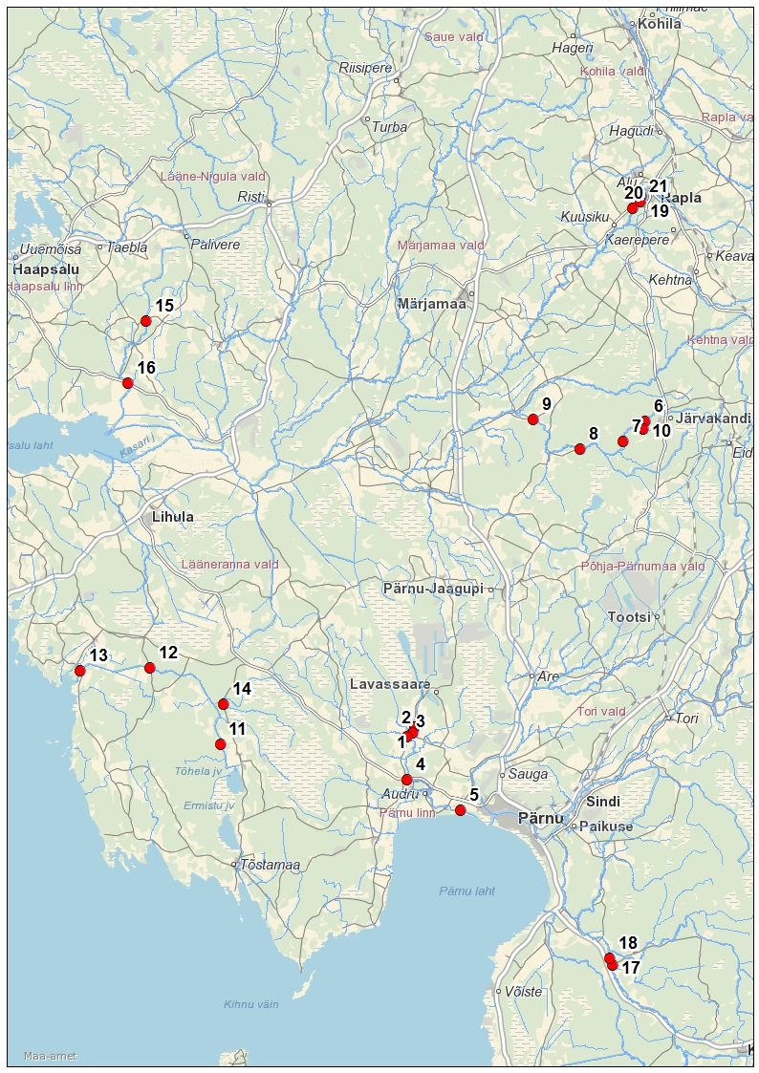

Joonis 1. 2017. aasta operatiivseire (rakendatud meetme tõhususe hindamine) proovivõtukohad:

1 - Audru jõgi, ülalpool Jõõpre kooli veelaset
2 – Audru jõgi, Jõõpre-Ridalepa tee (allpool Jõõpre kooli veelaset)
3 – Audru jõgi, Männi (Oara)
4 – Audru jõgi, Audru kooli sild
5 – Audru jõgi, Nepi (Papsaare)

6 – Nurtu jõgi, ülemjooks
7 – Nurtu jõgi, Selja-Jõelepa tee
8 – Nurtu jõgi, Kohtru
9 – Nurtu jõgi, Inda

10 – Vihakuoja, alamjooks

11 – Paadrema jõgi, Kiraste (ülalpool Punaoja)
12 – Paadrema jõgi, Paadrema
13 – Paadrema jõgi, Paatsalu

14 – Punaoja, alamjooks

15 – Rannamõisa jõgi, ülalpool Martna veelaset
16 – Rannamõisa jõgi, Rannajõe (allpool Martna veelaset)

17 – Reiu jõgi, ülalpool Surju veelaset
18 – Reiu jõgi, allpool Surju veelaset

19 – Vigala jõgi, ülalpool Rapla veelaset
20 – Vigala jõgi, allpool Rapla veelaset
21 – Rapla veelase

Kasutatud kirjandus

Väikejärvede ja jõgede hüdrokeemilised uuringud 2008. a. Väikejõgede hüdrokeemiline seire. Aruanne. OÜ Tartu Keskkonnauuringud. Tartu, 2008. 11 lk.

Väikejärvede ja jõgede hüdrokeemilised uuringud. Väikejõgede hüdrokeemilised uuringud 2009. a. Tartu, 2009. 13 lk.

Väikejärvede ja jõgede hüdrokeemilised uuringud 2010. a. Väikejõgede hüdrokeemiline seire. Aruanne. OÜ Eesti Keskkonnauuringute Keskus. Tartu, 2010. 15 lk.

Jõgede ülevaateseire hüdrokeemilised uuringud 2013. aastal. Aruanne. Tartu, 2014. 33 lk

Operatiivseire korraldamine 2017. Rakendatud meetme tõhususe hindamine. Tartu, 2018. 93 lk.

Jõgede hüdrobioloogiline seire 2008. a. Aastaaruanne. Eesti Maaülikooli PKI Limnoloogiakeskus. Tartu, 2009. 104 lk.

Jõgede hüdrobioloogiline seire 2009. a. Aastaaruanne. Eesti Maaülikooli PKI Limnoloogiakeskus. Tartu, 2010. 109 lk.

Jõgede hüdrobioloogiline seire 2010. a. Aastaaruanne. Eesti Maaülikooli PKI Limnoloogiakeskus. Tartu, 2011. 131 lk.

Jõgede hüdrobioloogiline seire ja uuringud 2013. a. Aruanne. Eesti Maaülikooli PKI Limnoloogiakeskus. Tartu, 2014. 148 lk.

